Group Technology

Impianti speciali
(Tecniche di progettazione)

2

Definizione

Group Technology (GT) : E' una tecnica sviluppata per risolvere problemi di progettazione produzione e programmazione della produzione.

Concetto di base: Classificare tutte le parti e i componenti di un prodotto e riunirli in famiglie composte da "parti" e componenti simili per sfruttare i vantaggi che le similitudini possono offrire nello sviluppo di nuovi prodotti, nella progettazione del sistema di produzione e nella programmazione della produzione.

Campo di applicazione: Per quanto riguarda gli aspetti relativi alla produzione, la GT può rivelarsi particolarmente conveniente in produzione per lotti di piccole / medie dimensioni (small batch)
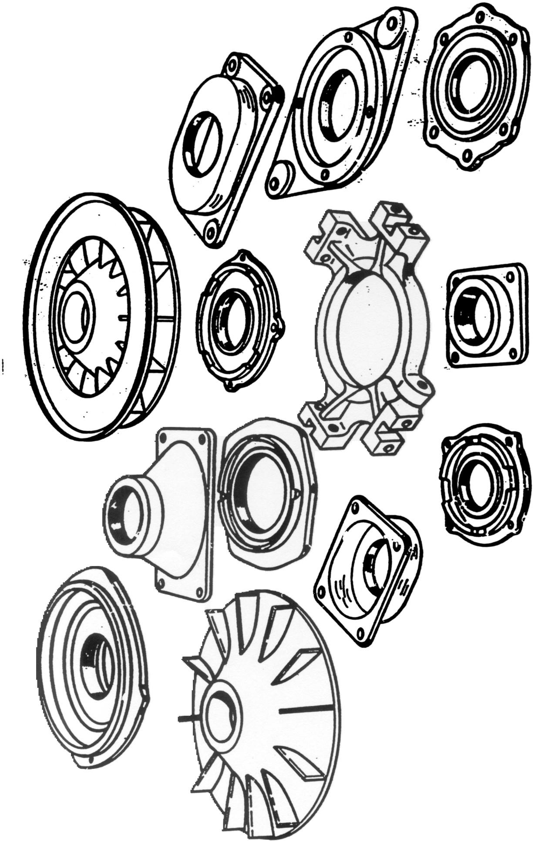
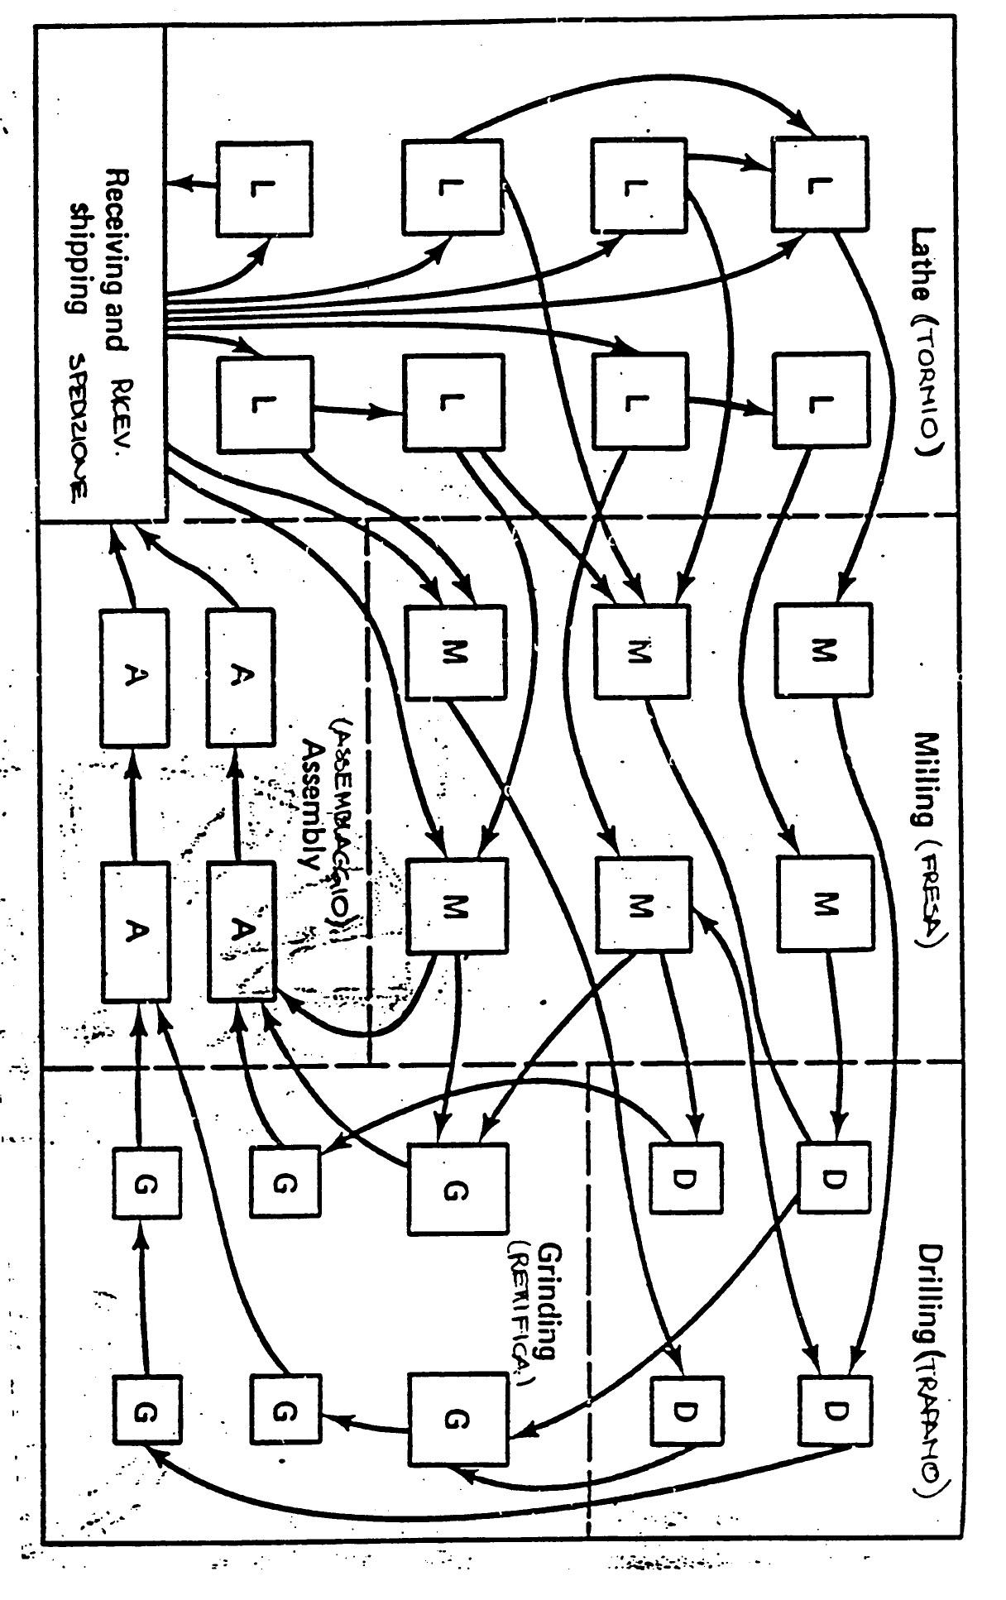
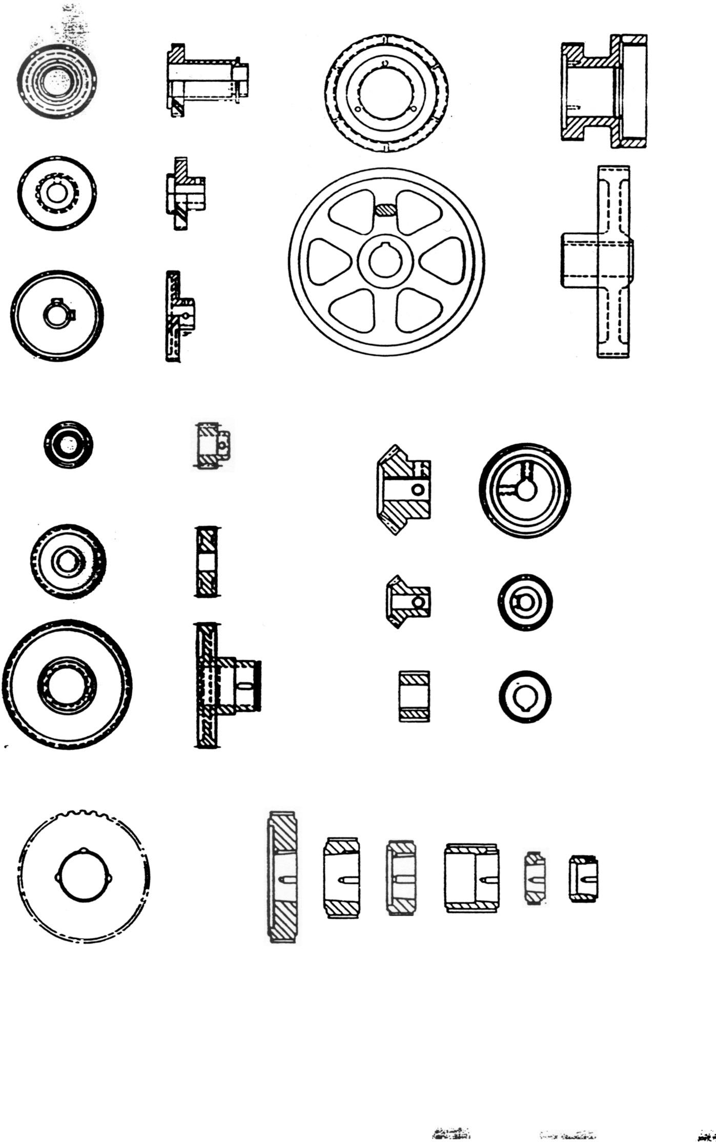
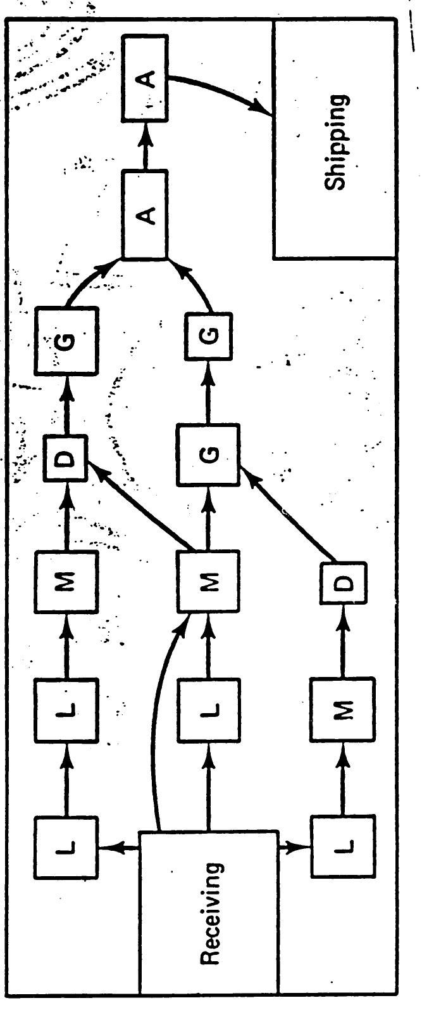

Creazione famiglie

Ci si può riferire a 3 metodologie generali che procedono attraverso:
• La Classificazione a vista

• L'Analisi delle fasi di lavorazione

• La Classificazione e codifica

Classificazione a vista

La selezione della famiglia avviene mediante la diretta osservazione della parte e, se noto ed accettato, del processo usato per realizzarla.

E' un metodo semplice ed intuitivo e la "bontà" delle famiglie che si vengono ad individuare dipende dalla capacità di discernimento del classificatore che deve avere, evidentemente, un elevato grado di conoscenza delle parti ed, eventualmente, dei rispettivi cicli di lavorazione.

Questo metodo è utilizzabile solo quando le parti diverse da classificare sono in una quantità molto limitata.

Analisi delle fasi di lavorazione o Production Flow Analysis

La creazione delle famiglie avviene analizzando solamente i cicli di lavorazione delle parti e non la loro morfologia.

Questa analisi si fonda sul presupposto che si debbano aggregare in famiglie i pezzi che abbiano cicli di lavorazione analoghi, o per meglio dire che vengono lavorati più o meno sulle stesse macchine tra le tanti presenti nel sistema produttivo. Le macchine necessarie per ciascuna famiglia potrebbero comporre celle di lavorazione.

Analisi delle fasi di lavorazione o Production Flow Analysis

La PFA viene applicata in due momenti diversi, che sono rispettivamente:

1. Factory Flow Analysis (FFA):
Questa analisi permette di identificare un primo set di macro-famiglie, all'interno delle parti prodotte in azienda, e di macro-gruppi di macchine. Per le aziende che non hanno una grande varietà di parti questa analisi può essere tralasciata.

2. Group Analysis (GA):
Per ogni macro-famiglia individuata durante la FFA si cerca, analizzando il flusso produttivo, di suddividerlo in famiglie di parti che posseggano un flusso produttivo il più possibile simile a quello di una linea (line flow).

PFA : Group Analysis

Lo strumento base per eseguire il clustering delle parti con il metodo della PFA è la matrice Parte-Macchina (MCM: Machine-Component Matrix).
Esempio di MCM:
 | Parti
Macchine | P1 | P2 | P3
M1 | 1 |  | 1
M2 |  | 1
M3 | 1 |  | 1
M4 | 1 | 1

Il valore 1 indica che la parte è lavorata sulla macchina corrispondente.
Partendo dalle informazioni contenute nella MCM, gli algoritmi proposti per creare le famiglie delle parti si basano:
• sull'ordinamento della MCM (Burbidge)
• su coefficienti di similitudine

PFA: Algoritmi basati sull'ordinamento della MCM

Un esempio di questi algoritmi è quello di KING, che assegna ad ogni riga e ad ogni colonna un peso mediante il quale ordinare la matrice. Righe con pesi simili indicano macchine che processano parti simili e viceversa.
I passi dell'algoritmo sono i seguenti:
Passo 0:
Creare la matrice MCM ed assegnare ad ogni riga e ad ogni colonna il peso relativo.
Passo 1:
Ordinare le righe delle macchine in modo decrescente. Se in questo passo l'ordine delle righe rimane invariato ci si ferma, altrimenti si passa la passo 2.
Passo 2:
Ordinare le colonne delle parti in modo decrescente. Se in questo passo l'ordine delle colonne rimane invariato ci si ferma, altrimenti si ritorna la passo 1.

PFA: Esempio ordinamento MCM (King)

Matrice MCM:
Passo 1 - Iterazione 1
 | Parti
Macchine | 1 | 2 | 3 | 4 | 5 | 6 | 7 | 8 | 9 | 10 | 11 | 12 | Punteggio
A |  |  | 1 | 1 |  |  |  | 1 |  |  |  |  | 784
B |  |  |  |  |  | 1 |  |  | 1 |  |  | 1 | 73
C |  | 1 | 1 |  |  |  |  |  |  | 1 | 1 |  | 1542
D |  | 1 | 1 |  |  |  | 1 |  |  | 1 |  |  | 1572
E | 1 |  |  | 1 |  |  |  | 1 |  |  |  |  | 2320
F |  | 1 | 1 |  |  |  | 1 |  |  |  | 1 |  | 1570
G |  |  |  |  | 1 | 1 |  |  |  |  |  |  | 192
H | 1 |  |  | 1 |  |  |  |  |  |  |  |  | 2304
I |  | 1 |  |  |  |  | 1 |  |  | 1 | 1 |  | 1062
Pesi | 211 | 210 | 29 | 28 | 27 | 26 | 25 | 24 | 23 | 22 | 21 | 20
Passo 2 - Iterazione 1:
 | Parti
Macchine | 1 | 2 | 3 | 4 | 5 | 6 | 7 | 8 | 9 | 10 | 11 | 12 | Pesi
E8 | 1 |  |  | 1 |  |  |  | 1 |  |  |  |  | 28
H7 | 1 |  |  | 1 |  |  |  |  |  |  |  |  | 27
D6 |  | 1 | 1 |  |  |  | 1 |  |  | 1 |  |  | 26
F5 |  | 1 | 1 |  |  |  | 1 |  |  |  | 1 |  | 25
C4 |  | 1 | 1 |  |  |  |  |  |  | 1 | 1 |  | 24
I3 |  | 1 |  |  |  |  | 1 |  |  | 1 | 1 |  | 23
A2 |  |  | 1 | 1 |  |  |  | 1 |  |  |  |  | 22
G1 |  |  |  |  | 1 | 1 |  |  |  |  |  |  | 21
B0 |  |  |  |  |  | 1 |  |  | 1 |  |  | 1 | 20
Punteggio | 384 | 120 | 116 | 388 | 2 | 3 | 104 | 260 | 1 | 88 | 56 | 1

PFA: Esempio ordinamento MCM (King) - segue

Passo 1 - Iterazione 2:
 | Parti
Macchine | 4 | 1 | 8 | 2 | 3 | 7 | 10 | 11 | 6 | 5 | 9 | 12 | Punteggio
E | 1 | 1 | 1 |  |  |  |  |  |  |  |  |  | 3584
H | 1 | 1 |  |  |  |  |  |  |  |  |  |  | 3072
D |  |  |  | 1 | 1 | 1 | 1 |  |  |  |  |  | 480
F |  |  |  | 1 | 1 | 1 |  | 1 |  |  |  |  | 464
C |  |  |  | 1 | 1 |  | 1 | 1 |  |  |  |  | 432
I |  |  |  | 1 |  | 1 | 1 | 1 |  |  |  |  | 368
A | 1 |  | 1 |  | 1 |  |  |  |  |  |  |  | 2688
G |  |  |  |  |  |  |  |  | 1 | 1 |  |  | 12
B |  |  |  |  |  |  |  |  | 1 |  | 1 | 1 | 11
Pesi | 211 | 210 | 29 | 28 | 27 | 26 | 25 | 24 | 23 | 22 | 21 | 20
Passo 2- Iterazione 2:
 | Parti
Macchine | 4 | 1 | 8 | 2 | 3 | 7 | 10 | 11 | 6 | 5 | 9 | 12 | Pesi
E | 1 | 1 | 1 |  |  |  |  |  |  |  |  |  | 28
H | 1 | 1 |  |  |  |  |  |  |  |  |  |  | 27
A | 1 |  | 1 |  | 1 |  |  |  |  |  |  |  | 26
D |  |  |  | 1 | 1 | 1 | 1 |  |  |  |  |  | 25
F |  |  |  | 1 | 1 | 1 |  | 1 |  |  |  |  | 24
C |  |  |  | 1 | 1 |  | 1 | 1 |  |  |  |  | 23
I |  |  |  | 1 |  | 1 | 1 | 1 |  |  |  |  | 22
G |  |  |  |  |  |  |  |  | 1 | 1 |  |  | 21
B |  |  |  |  |  |  |  |  | 1 |  | 1 | 1 | 20
Punteggio | 448 | 384 | 320 | 58 | 120 | 50 | 42 | 26 | 3 | 2 | 1 | 1

PFA: Esempio ordinamento MCM (King) - segue

Passo 1 - Iterazione 3: Fine
 | Parti
Macchine | 4 | 1 | 8 | 3 | 2 | 7 | 10 | 11 | 6 | 5 | 9 | 12 | Puntegio
E | 1 | 1 | 1 |  |  |  |  |  |  |  |  |  | 3584
H | 1 | 1 |  |  |  |  |  |  |  |  |  |  | 3072
A | 1 |  | 1 | 1 |  |  |  |  |  |  |  |  | 2816
D |  |  |  | 1 | 1 | 1 | 1 |  |  |  |  |  | 480
F |  |  |  | 1 | 1 | 1 |  | 1 |  |  |  |  | 464
C |  |  |  | 1 | 1 |  | 1 | 1 |  |  |  |  | 432
I |  |  |  |  | 1 | 1 | 1 | 1 |  |  |  |  | 240
G |  |  |  |  |  |  |  |  | 1 | 1 |  |  | 12
B |  |  |  |  |  |  |  |  | 1 |  | 1 | 1 | 11
Punteggio | 448 | 384 | 320 | 120 | 58 | 50 | 42 | 26 | 3 | 2 | 1 | 1

Nota : La macchina A è condivisa da due famiglie. Se durante l'implementazione delle celle questa macchina porta dei problemi la si dovrà duplicare.

PFA: Algoritmi basati su coefficienti di similitudine

Questi algoritmi usano un coefficiente come misura del grado di similitudine fra le parti o le macchine. Maggiore è il valore del coefficiente maggiore è la similitudine fra le parti o le macchine.
Coefficiente di Jacard / Mc Auley (esempio per il raggruppamento di parti):
dove: := numero delle macchine che lavorano sia la parte i che j;
:= numero delle macchine che lavorano la parte i o j.
Valori prossimi a 1 di indicano una forte similitudine fra i e j

PFA: Coefficienti di similitudine - segue

Esempio di coefficienti di similitudine:
Dalla matrice MCM:
 | Macchine
Parti | 1 | 2 | 3 | 4 | 5 | 6 | 7 | 8 | 9 | 10 | 11 | 12
A |  |  | 1 | 1 |  |  |  | 1
B |  |  |  |  |  | 1 |  |  | 1 |  |  | 1
C |  | 1 | 1 |  |  |  |  |  |  | 1 | 1
D |  | 1 | 1 |  |  |  | 1 |  |  | 1
E | 1 |  |  | 1 |  |  |  | 1
F |  | 1 | 1 |  |  |  | 1 |  |  |  | 1
G |  |  |  |  | 1 | 1
H | 1 |  |  | 1
I |  | 1 |  |  |  |  | 1 |  |  | 1 | 1
Si ottiene la matrice coefficienti di similitudine di Mc Auley:
 | A | B | C | D | E | F | G | H | I
A | - | 0 | 1/6 | 1/6 | 1/2 | 1/6 | 0 | 1/4 | 0
B |  | - | 0 | 0 | 0 | 0 | 1/3 | 0 | 0
C |  |  | - | 3/5 | 0 | 3/5 | 0 | 0 | 3/5
D |  |  |  | - | 0 | 3/5 | 0 | 0 | 3/5
E |  |  |  |  | - | 0 | 0 | 2/3 | 0
F |  |  |  |  |  | - | 0 | 0 | 3/5
G |  |  |  |  |  |  | - | 0 | 0
H |  |  |  |  |  |  |  | - | 0
I |  |  |  |  |  |  |  |  | -

PFA: Coefficienti di similitudine - segue

Dopo avere calcolato i coefficienti di similitudine si possono creare i gruppi di parti utilizzando vari metodi, tra gli altri:
• La Clustering analysis
• La programmazione lineare intera

PFA: Clustering analysis

Questa metodologia segue i seguenti passi:
Passo 0:
Calcolare i coefficienti di similitudine per ogni coppia di parti.
Passo 1:
Creare i gruppi di partenza che presentano = 1, se non esistono parti che soddisfano tale condizione vorrà dire che i gruppi coincideranno con le singole parti.
Passo 2:
Individuare ed unire i gruppi che presentano il maggiore .
Passo 3:
Si itera il passo 2 per ogni livello di coefficiente di similitudine individuato nel passo 0 in ordine decrescente.
Questo tipo di analisi si può rappresentare con un dendrogramma. Tracciando una linea orizzontale sul dendrogramma al livello desiderato di similitudine si trovano i gruppi di macchine cercati.

PFA: Clustering analysis - esempio

Il dendrogramma dell'esempio precedente è il seguente

PFA: Programmazione lineare intera

Esempio di utilizzo della programmazione lineare intera per la creazione di gruppi di parti:
Funzione obiettivo:

con := coefficiente di similitudine
N := numero di parti
G := numero imposto di gruppi di parti

PFA: Programmazione lineare intera

soggetta ai vincoli:
con: c := numero di componenti appartenenti al singolo gruppo (vincolo aggiuntivo)

La funzione obiettivo cerca di massimizzare le "interazioni" all'interno dei gruppi, che sono misurate dal coefficiente di similitudine. Il primo vincolo assicura che una parte non possa appartenere a più di un gruppo; il secondo vincolo, invece, cerca di porre dei limiti alla dimensione di ogni gruppo.

Classificazione e codifica

La selezione della famiglia avviene mediante l'analisi del codice assegnato alla parte.
Metodologie per analizzare il codice si possono trovare in vari campi di analisi, ma la più recente ed "intelligente" si rifà alla teoria delle reti neurali.
Affinché questa metodologia di raggruppamento risulti efficace il codice deve contenere tutte quelle informazioni che permettono di poter individuare parti simili in termini di forma, materiale, macchine utilizzate per la lavorazione, etc. ...

Codifica
Le caratteristiche della parte che dovrebbero essere contenute in una codifica efficiente sono le seguenti:
Per la PROGETTAZIONE
• Forma esterna di base
• Forma interna di base
• Funzione
Per la PROGETTAZIONE e la LAVORAZIONE
• Dimensioni principali
• Rapporto diametro / lunghezza
• Materiale
• Tolleranze dimensionali
• Grado di finitura superficiale
Per la LAVORAZIONE
• Fase di lavorazione principale
• Altre fasi di lavorazione
• Sequenza delle operazioni
• Macchina utensile
• Elementi di presa e di staffaggio
• Utensili
• Tempo di lavorazione
• Produzione annua
• Dimensione del lotto

Struttura del codice
Esistono 3 forme strutturali dei codici:
• MONOCODICE (CODICE GERARCHICO)
Questo tipo di codice usa una struttura ad albero e le informazioni contenute in un generico campo dipendono da quelle contenute nel campo precedente (a sinistra). Il codice è ottenuto procedendo step-by-step attraverso una serie di "coding charts".
Questo tipo di codifica è di difficile interpretazione.
• POLICODICE (CODICE AD ATTRIBUTI)
In questa struttura ogni campo ha un significato fisso, quindi risulta molto semplice la lettura del codice. Questo tipo di codifica mediamente presenta un numero maggiore di campi, rispetto al tipo monocodice, per codificare con la stessa accuratezza una parte.
• CODICE IBRIDO (CODICE MISTO)
Questa forma di codice è un ibrido fra le due precedenti, ovvero alcuni campi sono gestiti in modo gerarchico e i rimanenti in modo fisso. Questa forma di codice è la più diffusa poiché tenta di unire i benefici delle due precedenti forme.

Esempi di codifica

• OPITZ (1970)
E' una codifica di tipo ibrido, e la sua struttura è divisa in tre parti:
Parte 1: contiene la descrizione morfologica della parte. E' composta da 5 campi gestiti in modo ibrido nel seguente modo:
Parte 2: contiene le informazioni di produzione della parte. E' composta da 4 campi tipo fisso.
Parte 3: contiene le informazioni personalizzate dalla singola azienda. Questa parte è facoltativa e può contenere al massimo 4 campi.

Esempi di codifica - segue

• CODE (1977)
E' una codifica di tipo ibrido con 8 campi esadecimali in cui il primo campo serve per suddividere le parti in macro-gruppi, mentre i rimanenti 7 posseggono un significato fisso, e più precisamente:

• MICLASS (MULTITRIEVE)
E' un codice ibrido di 12 campi che coprono la geometria, le dimensioni, il materiale e le tolleranze della parte.
E' strutturato nel seguente modo:

Esempi di codifica - segue

• CODIFICA BINARIA

La sua caratteristica è che ogni suo campo può possedere solo due valori (0 oppure 1).
Un esempio di questo codice può essere il seguente:
Campo | Significato
1 | Stampato
2 | Fuso
3 | Ricavato da profilato
4 | Lega leggera
5 | Acciaio
6 | Assialsimmetrico con deviazioni
7 | Assialsimmetrico senza deviazioni
8 | Tolleranza <= IT6
9 | IT6 < Tolleranza <= IT9

Esempi di codifica - segue

Nota: il valore 1 significa che la parte possiede la caratteristica espressa dal campo.
Se nei campi che codificano la stessa caratteristica del pezzo (per esempio i campi 8 e 9 che codificano le tolleranze) sono presenti tutti valori pari a 0 significa che il pezzo possiede non soddisfa alle caratteristiche espresse (nell'esempio dei campi 8 e 9 la tolleranza sarà > di IT9).

Reti neurali (RN) - Generalità

Una rete neurale è un "sistema" che "impara" le relazioni fra le variabili di interesse semplicemente "guardando" esempi di relazioni.
Strutturalmente le RN sono costituite da una serie di nodi detti "neuroni" interconnessi mediante delle giunzioni dette "sinapsi".

RN - segue

Un neurone è caratterizzato dal fatto di combinare i suoi input in un singolo output passando per due fasi:
Fase 1 (o di attivazione) :
dove: := pesi delle sinapsi.
:= valore del campo i-esimo del vettore input
Fase 2 (o di trasferimento):
Come si può notare dalla fase 1 le sinapsi modificano il segnale di input del nodo i.

RN - segue

• Architettura ART (Adaptative Resonance Theory):
E' una rete a due livelli (layer) in cui esistono due tipi di sinapsi: "bottom-up" e "top-down" di cui e sono i rispettivi pesi.
Il prodotto scalare fra il vettore codice e il vettore peso bottom-up associato alle sinapsi di collegamento col neurone in esame fornisce un valore scalare che è assunto come misura di somiglianza fra il vettore codice e il nodo:

RN - segue

Il vettore codice viene "acquisito" dal neurone che presenta la somiglianza maggiore.
Esiste un test di vigilanza per stabilire se il vettore codice è sufficientemente simile al neurone che lo ha acquisito. Per svolgere questo test si deve calcolare il prodotto scalare fra il vettore peso top-down del neurone in esame e il vettore codice e quindi dividere il risultato per la somma degli elementi del vettore codice.
Se Tj è maggiore del limite imposto (valore di vigilanza) il vettore codice viene acquisito dal neurone in esame, altrimenti il vettore codice ripete l'analisi bottom-up con un diverso neurone.
N.B. La rete deve prevedere un numero sufficienti di neuroni.

Formazione famiglie mediante l'applicazione delle RN

• Algoritmo di MOON-KAO basato sulla teoria ART

L'algoritmo riceve il codice binario di classificazione di ciascun item rappresentato sotto forma di vettore.

Ad ogni elemento del vettore si associa un neurone del primo strato (layer 1) della rete.

L'algoritmo permette di assegnare il codice ad una famiglia usando come strumento il grado di similarità del vettore codice con i componenti della famiglia in esame. Se non ci sono somiglianze fra il vettore e le famiglie già esistenti i modello crea una nuova famiglia.

Il parametro più importante di questo modello è il LIMITE di VIGILANZA che determina il massimo grado di differenza dei vari item presenti all'interno della stessa famiglia.

Algoritmo di Moon - Kao - segue

Per usare questo algoritmo il codice item deve essere di tipo "Binario".

I passi dell'algoritmo sono sintetizzati qui di seguito:

Passo 1: Inserimento primo item
Assegnare ai neuroni del primo strato i valori dei campi del codice [P1] = (1, 0, ....,0,1)
Passo 2: Inizializzazione della rete
Assegnare [P1] alla prima famiglia F1 (neurone del secondo livello della rete) e calcolare i seguenti vettori indici:
Vettore Bottom-Up (Buv):
Vettore Top-Down (Tdv):
dove A rappresenta il numero di campi contenuti nel codice (elementi del vettore).
Passo 3: Inserimento nuovo item
Inserire un nuovo item [Pk] = (1, 1,...., 1, 0)

Algoritmo di Moon - Kao - segue

Passo 4: Fase di individuazione
Usare il Buv per trovare, se esiste, la famiglia più simile a [Pk].
Calcolare la somma pesata dei Buv con il vettore codice per ogni famiglia Fj presente (BSUMj).
dove: j è l'identificatore della famiglia;
:= Valore di Buv che collega il neurone i di primo livello al neurone j di secondo livello;
:= Valore del neurone i di primo livello
Passo 5: Identificazione della famiglia
La famiglia cui verrà assegnato il codice sarà quella che possiede il BSUMj più elevato .

Algoritmo di Moon - Kao - segue

Passo 6: Fase di verifica
Usando il Tdv si verifica se [Pk] appartiene veramente alla famiglia Fj.
Si calcola la somma pesata dei Tdv con il vettore di input per la famiglia Fj, cui il vettore di input è stato assegnato:
dove è il valore di Tdv che collega il neurone j col neurone i.
Si indica con Nk il numero di "1" contenuti in [Pk]
La regola di verifica è la seguente:
IF TSUMj / Nk > Limite vigilanza (LV)
THEN [Pk] appartiene alla famiglia Fj e si procede con il passo 7
ELSE procedere con il passo 8

Algoritmo di Moon - Kao - segue

Passo 7: Fase di Training
Modificare e aggiornare i pesi della famiglia Fj [Bj] e [Tj] con le seguenti formule:
tornare al passo 3 oppure fermarsi se non esistono più item da attribuire alle famiglie.
Passo 8: Fase di ricerca
Ritornare al passo 4 e provare con un'altra famiglia. Se [Pk] non appartiene a nessuna famiglia si crea una nuova famiglia (si attiva un nuovo neurone presente nel secondo livello della rete).

Algoritmo di Moon e Kao - esempio

Il codice è composto da 20 campi binari che assumono il seguente significato per un pezzo appartenete ad una famiglia rotazionale assialsimmetrica:
Campo | Significato
1 | Forma esterna principale cilindrica / a gradini
2 | Forma interna principale cilindrica / a gradini
3 | Scalato in entrambi i versi
4 | Filettatura esterna assiale
5 | Filettatura interna assiale
6 | Fori non in asse con asse parallelo al principale
7 | Fori non in asse con asse non parallelo al principale
8 | Fori non in asse filettati
9 | Cave circolari interne per anelli di tenuta
10 | Cave circolari esterne per anelli di tenuta
11 | Cave assiali esterne
12 | Cave assiali interne
13 | Cave circolari sugli spallamenti
14 | Altre cave
15 | Deviazioni dalla firma principale lavorate
16 | Lmax => 200 mm
17 | Dmax => 100 mm
18 | L/D > 3
19 | IT < 6
20 | IT >9

Algoritmo di Moon e Kao - esempio segue

Si considerano 24 parti con le seguenti caratteristiche:
 | Campi del codice
 | 1 | 2 | 3 | 4 | 5 | 6 | 7 | 8 | 9 | 10 | 11 | 12 | 13 | 14 | 15 | 16 | 17 | 18 | 19 | 20
P1 | 1 |  | 1 |  |  |  | 1 | 1 |  |  |  |  |  |  |  |  | 1
P2 |  | 1 |  | 1 |  |  |  |  |  |  |  |  | 1 | 1 |  |  |  | 1
P3 | 1 |  | 1 |  |  |  | 1 | 1 |  |  |  |  |  |  |  |  | 1
P4 |  |  |  |  |  |  |  |  |  |  | 1 | 1 |  |  | 1 | 1 |  |  | 1
P5 |  |  | 1 |  |  |  | 1 | 1 |  |  |  |  |  |  |  |  | 1
P6 |  |  |  |  |  |  |  |  |  |  | 1 | 1 |  | 1 | 1 | 1
P7 |  | 1 |  | 1 |  |  |  | 1 |  |  |  |  |  | 1
P8 |  |  |  |  | 1 | 1 |  |  | 1 | 1 |  |  |  |  |  |  |  |  |  | 1
P9 | 1 |  |  |  |  |  |  |  |  |  | 1 | 1 |  |  | 1 | 1 |  |  | 1
P10 |  | 1 |  |  |  | 1 |  |  |  |  |  |  |  | 1 |  |  |  | 1
P11 |  |  |  |  |  |  |  |  |  |  | 1 | 1 |  |  | 1 | 1 |  |  | 11
P12 |  | 1 |  | 1 |  |  |  | 1 |  |  |  |  | 1 | 1 |  |  |  | 1
P13 |  | 1 |  | 1 |  |  |  |  |  |  |  |  | 1 | 1 |  |  |  | 1
P14 | 1 |  |  |  | 1 | 1 |  |  | 1 | 1 |  |  |  |  |  |  |  |  |  | 1
P15 |  |  | 1 |  |  |  | 1 | 1 |  |  |  |  | 1 |  |  |  | 1
P16 |  |  |  |  | 1 | 1 |  |  |  | 1 |  | 1
P17 |  |  | 1 |  |  |  | 1 | 1 |  |  |  |  |  |  |  |  | 1
P18 |  | 1 |  | 1 |  | 1 |  |  |  | 1 |  |  |  | 1 |  |  |  | 1
P19 |  |  |  |  |  | 1 |  |  | 1 | 1 |  |  |  |  |  |  |  |  |  | 1
P20 | 1 |  |  |  |  |  | 1 | 1
P21 |  |  |  |  |  |  |  |  |  |  | 1 | 1 |  |  | 1 | 1 |  |  | 1
P22 |  |  |  |  |  | 1 |  |  | 1 | 1
P23 | 1 |  |  |  |  |  | 1 | 1 |  |  |  |  |  |  |  |  | 1 |  |  | 1
P24 |  | 1 |  | 1 |  |  |  | 1 |  |  |  |  | 1 | 1 |  |  |  | 1

Algoritmo di Moon e Kao - esempio segue

 | Limite di vigilanza | Famiglia | N. parti
1. | 0.0 - 0.1 | F1  F2  F3  F4 | P1,P3,P5,P15, P17, P20, P23  P2, P7, P10, P12, P13, P18, P24  P4, P6, P9, P11, P21  P8, P14, P16, P19, P22
2. | 0.2 - 0.3 | F1  F2  F3  F4  F5 | P1,P3,P5,P15, P17, P20, P23  P2, P7, P10, P12, P13, P18  P4, P6, P9, P11, P21  P8, P14, P16, P19, P22  P24
3. | 0.4 - 0.5 | F1  F2  F3  F4  F5  F6 | P1,P3,P5,P15, P17  P2, P7, P10  P4, P6, P9, P11, P21  P8, P14, P16, P19, P22  P12, P13, P18, P24  P20, P23
4. | 0.6 | F1  F2  F3  F4  F5  F6  F7  F8 | P1,P3,P5,P15, P17  P2, P7, P10  P4, P6, P9, P11, P21  P8, P14, P16, P22  P12, P13, P18  P20, P23  P19  P24
5. | 0.7 | F1  F2  F3  F4  F5  F6  F7  F8  F9 | P1,P3,P5,P15, P17  P2, P7  P4, P6, P9, P11, P21  P8, P14, P16  P10  P12, P13, P18  P19, P22  P20, P23  P24

Algoritmo di Moon e Kao - esempio segue

 | Limite di vigilanza | Famiglia | N. parti
6. | 0.8 | F1  F2  F3  F4  F5  F6  F7  F8  F9  F10  F11 | P1,P3,P5,P15, P17  P2, P7  P4, P6  P8, P14, P16  P9, P11, P21  P10  P12, P13, P18  P19, P22  P20  P23  P24
7. | 0.9 | Ogni parte forma una famiglia

